

Міністерство освіти і науки України

Національний технічний університет України

“Київський політехнічний інститут імені Ігоря Сікорського”

Факультет інформатики та обчислювальної техніки

Кафедра інформаційних систем та технологій

Лабораторна робота №5  
ШАБЛОНИ «ADAPTER», «BUILDER»,

«COMMAND», «CHAIN OF

RESPONSIBILITY», «PROTOTYPE»

Виконав Перевірив:

студент групи ІА – 12: Колеснік В. М

Глухов Іван

**Завдання:**

1. Ознайомитися з короткими теоретичними відомостями.

2. Реалізувати частину функціоналу робочої програми у вигляді класів та їх взаємодій для

досягнення конкретних функціональних можливостей.

3. Застосування одного з розглянутих шаблонів при реалізації програми.

**Хід роботи**

**Команда** — це поведінковий патерн проектування, який перетворює запити на об’єкти, дозволяючи передавати їх як аргументи під час виклику методів, ставити запити в чергу, логувати їх, а також підтримувати скасування операцій.

**Command (Команда):**

* Це абстрактний клас, який визначає метод **execute**. Усі команди повинні реалізовувати цей метод.

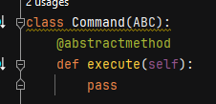

**Конкретні команди:**

* **ShowLogCommand** і **SendDirectoryCommand** - це класи, які успадковують від **Command** і реалізовують метод **execute**.

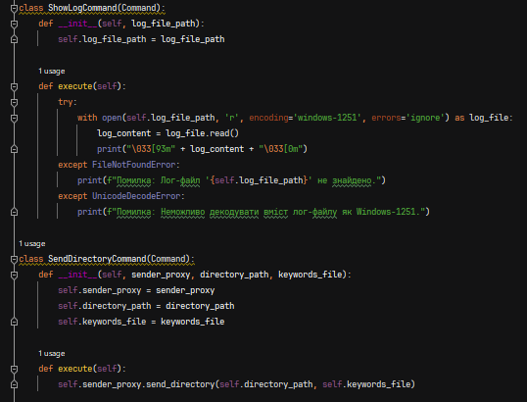

**Використання команд в main:**

* В основній функції **main** створюються об'єкти команд і викликається їхній метод **execute** в залежності від вибору користувача.

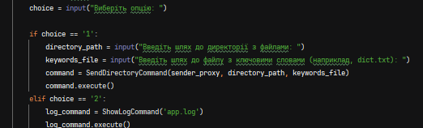

**Паттерн Command** використовується для вирішення завдань, пов'язаних із надсиланням директорії на сервер і відображенням логів. Кожна команда ізолює логіку виконання від класу, що викликає цю команду, що сприяє розширюваності та підтримці нових операцій без зміни коду викликаючого класу.